

**小一小一·未来可期**

• **DAILY LIFEmmexport1594010006013**

**//2023/3/29**

阶段课程三《春天真美丽》

”

** 01 来园情况 **

1.**来园人数**：今日来园幼儿27人。淇淇、宣宣请假。开开、江锬锋中途回家。

2.**来园情绪：**小朋友们都开开心心来幼儿园啦，见到老师都能主动打招呼哦！

**3.来园自理**：宝宝们在老师的提醒下，基本知道来园应该做的事情，大部分孩子有主动做事的意识。

**mmexport1590938236088 02 区域活动mmexport1590938236088**

我们一起来玩区域游戏啦！

|  |  |  |
| --- | --- | --- |
| IMG_9705 | IMG_9727 | IMG_9741 |
| 一大早，兔子身边围满了小朋友！大家争先恐后给小兔子喂食物。小兔子非常喜欢小朋友们的投喂哦！ | 糖糖宝贝又来研究巧搭组的积木啦，真是一个非常爱探究的小朋友哦。 | 晴朗和任佳颖玩平衡老鹰，两个小朋友将老鹰放在金字塔上，老鹰还能转动起来哦！ |
| IMG_9736 | IMG_9738 | IMG_9739 |
| 露露和彤彤在玩手帕，她们俩将手帕圈起来套在棒棒上，变成了一根棒棒糖。 | 壮壮和越越又来图书区看书啦，两个小朋友非常热爱阅读哦！ | 宣敏宇和橦橦在植物角观察小乌龟，橦橦时不时用小手去碰碰小乌龟呢！ |

mmexport1590938236088 03学习活动：音乐《小小蛋儿把门开》mmexport1590938236088

今天我们一起来学唱歌啦！《小小蛋儿把门开》是一节歌唱活动。这首歌曲欢快活泼，歌词朗朗上口。整个乐曲贯穿了小鸡的孵化过程，富有儿童情趣，诱发了幼儿的好奇心，使幼儿产生持久投入音乐活动的热情，提高幼儿对音乐活动的兴趣。活动中，教师用图谱以及丰富的动作表演帮助幼儿梳理歌词。

小朋友们在活动中兴趣很高，所有孩子都能积极参与活动，跟着老师一起用动作演绎歌曲。希望星星和柠檬两位小朋友也能积极参与活动，不要做与学本领无关的事。加油哦！

**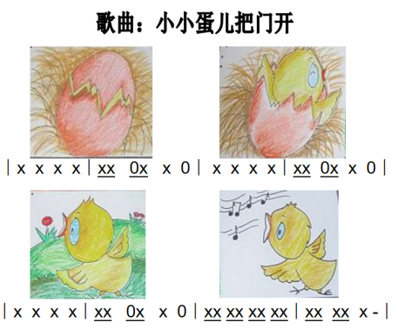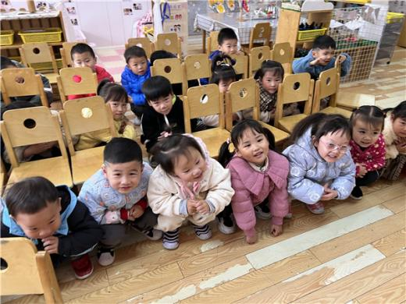** 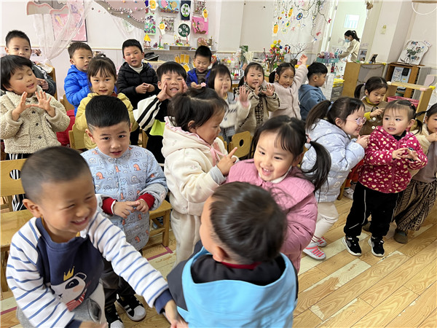

mmexport1590938236088 04运动时间mmexport1590938236088

今天是混龄游戏，小朋友们别提有多兴奋啦！大家参观完户外场地后，迫不及待地想要到自己喜欢的地方玩。

|  |  |  |
| --- | --- | --- |
| IMG_9752 | IMG_9749 | IMG_9753 |
| 美兮去彩色攀爬网玩了起来。 | 开开、壮壮、果果等小朋友都来玩滑滑梯啦！ | 满满和朵朵一起玩翘翘马，翘翘马摇来摇去真好玩呀！ |

mmexport1590938236088 04生活活动mmexport1590938236088

**吃饭情况**

1.今天吃得水果是小番茄，所有小朋友都吃完咯！

2.午饭：  
今天吃得是五彩炒饭；肉圆、肉皮木耳汤

今天宝贝们吃饭还是很棒！江锬锋、开开因为肚子不舒服，没有吃。其他小朋友都吃完啦，星星、柠檬、闹闹等小朋友都吃了两碗饭。

**午睡情况**

今天1：00之前，小朋友们都睡着了。

** 05温馨提示 **

★早晚温差大，孩子们的肠胃比较娇弱，呕吐现象较多，请家长们及时观察孩子们的体征，切勿马虎大意！

★混龄游戏时，请家长们提醒家里的老人尽量不要在学校门口逗留观看，以免影响孩子们的正常活动！

**—END—**

**mmexport1591077507835**在一起的点滴都值得记录